
GRUPPO DI BIBLIOTERAPIA LETTERARIA

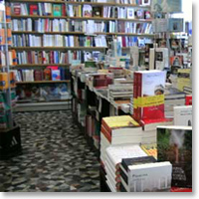
Un percorso per il benessere interiore e un’occasione di crescita attraverso l’uso della letteratura, un modo diverso per guardare a se stessi e alle situazioni che si stanno vivendo

Si leggono dei racconti, si parla delle vite degli autori, si utilizzano poesie, lettere, diari, aforismi e altro ancora, in maniera interattiva ognuno può intervenire con la propria opinione e le proprie idee
Per partecipare agli incontri di Biblioterapia è sufficiente essere interessati. Chi è già un lettore, porterà la propria esperienza, i propri autori e libri amati, senza preconcetti. Chi non è abituato a tuffarsi tra le pagine dei libri avrà l'occasione di esplorare questo mondo aperto a tutti
Prossimi incontri
Martedì 18 dicembre 2018
Dalle ore 17.30 alle ore 19.30
Biblioteca Comunale SMS

Chi è interessato è pregato di contattare il 320-3117869
barbara.ciacchini@outlook.it

